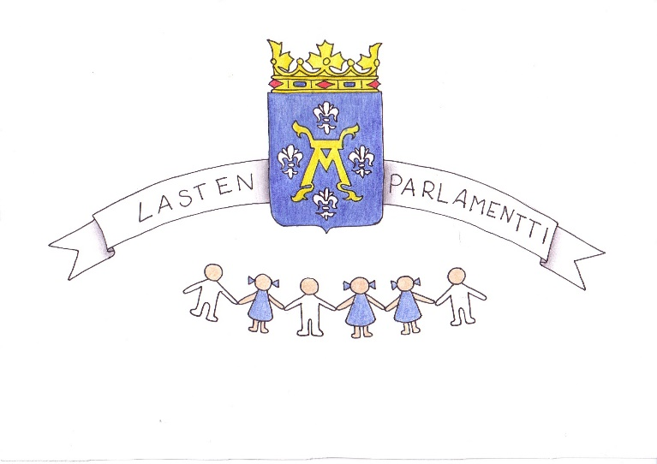
Turun Lasten Parlamentin hallitus
2011 - 2013
Varsinaiset jäsenet
Hanna Välimäki
Adele Aalto
Roope Virtanen
Lasse Norqvist
Saana Herlevi
Alina Viitala
Salamia Youssoufi
Emmi Sarjanoja
Jasmin Söderman
Sini Reini
Varajäsenet
Inka Kankare
Lotta Rajamäki

